新 书 推 荐
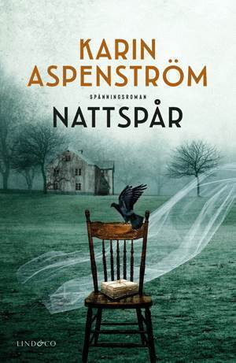
中文书名：《黑暗印迹》
英文书名：DARK TRACKS
瑞典语书名：Nattspår
作 者：Karin Aspenström
出 版 社：Lind & Co
代理公司：Grand Agency/ANA/Cindy Zhang
页 数：244页
出版时间：2019年8月
代理地区：中国大陆、台湾
审读资料：瑞典语电子稿、英文电子样章
类 型：惊悚悬疑

内容简介：

秘密隐藏在庄园的墙中。因为一场发生在很久以前的神秘自杀事件，直到现在，荒诞的传说依然在村子中流传。

作家卡伊·洛姆（Kaj Lomme）的一篇博客文章在网上的白人至上主义者之间走红，因此，他不得不离开他原本居住的城市，最终来到了克拉尔文河畔的一个不大的社区斯瓦特博尔，一处看似过着田园牧歌般生活的地方。但是卡伊很快就发现，这里的人们正在对他进行着观察，而他所居住的房屋里，则隐藏着一段过去的秘密。他在房子的墙上发现了一些写于三十年代末的某个秋天的信件和笔记，据说，当时这个村子里发生了一场悲剧。

这些过去的痕迹将他引向一个古老、已被人们遗忘的由仇恨引发的罪行，以及一个结局血腥的爱情故事。随着这座村庄的黑暗历史被逐渐揭露，卡伊开始意识到，有人不希望他留在这里，而他自己的生命，也会很快处于危险之中。

《黑暗印迹》（DARK TRACKS）是一部精心构思、令人激动的小说，在这部小说中，过去和现在交织在一起。这是一个令人着迷的故事，讲述了我们曾经存在的想法是如何被掩埋，然后又再度被揭露出来，并产生可怕的后果的。

作者简介：

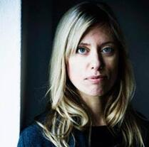
卡琳·阿斯彭斯特伦（ Karin Aspenström）曾在影视行业担任数年记者和编剧，她在2013年与曾担当卧底警察的彼得·拉茨（Peter Rätz）合作创作了一部惊悚小说，凭借这部处女作闯入文坛。他们两人一起把拉茨在“恶棍之徒”（Bandidos）、“地狱天使”（Hells Angels）和俄罗斯黑手党等黑道组织之间的卧底生涯写成了一部时而令人紧张、时而令人心碎的作品。

阿斯彭斯特伦还创作过另外两部小说，一部是带有惊悚元素的爱情故事，另一部是讲述了孤独与团聚，以及看不见社会规范的灰色地带的苦乐参半的故事。

阿斯彭斯特伦的小说中反复出现的一个主题是：普通人与黑暗的过去作斗争，却总有被黑暗的过去追赶上的危险。她在对家庭生活和情感关系的描述中，巧妙地编织进了一种黑色的感觉，而这种特质，使她的书成为令人欲罢不能的悬疑小说。

卡琳·阿斯彭斯特伦在斯德哥尔摩长大，她现在生活在韦姆兰（Värmland）地区的一个小村庄，广阔安静的森林里可以埋藏很多东西，田园诗般的小镇生活可以隐藏许多秘密，这里的环境激发了她的创作灵感。

卡琳·阿斯彭斯特伦的第五部小说《黑暗印迹》的灵感就来源于她所居住的与世隔绝、风景如画的村庄，这是一部计划中的三部曲的第一部，三部曲将以女性主义为主题，讲述发生在克拉尔文河畔周围的三个独立的悬疑故事。

媒体评价：

“无论是发生在三十年代的故事，还是发生在现在的故事，两个故事都非常惊险。阿斯彭斯特伦成功地利用人们对废弃房屋、森林、隐藏的秘密、奇怪的当地人，还有不只存在于斯瓦特博尔，也存在于其他地方的可怕极端民族主义的印象，讲述了一个扣人心弦的故事。”
----瑞典报纸《每日新闻》（Dagens Nyheter）

“《黑暗印迹》不是一部犯罪小说，但它无疑是一部引人入胜的悬疑小说。它包含了一些令人惊讶的元素和主题，这使它超越了人们的期望。简单来说，这是一本好书，一本超级棒的书！”
----瑞典媒体Deckarlogg

谢谢您的阅读！
请将回馈信息发至：
张滢（Cindy Zhang）
安德鲁﹒纳伯格联合国际有限公司北京代表处
北京市海淀区中关村大街甲59号中国人民大学文化大厦1705室, 邮编：100872
电话：010-82504506
传真：010-82504200
Email: Cindy@nurnberg.com.cn
网址：www.nurnberg.com.cn
微博：http://weibo.com/nurnberg
豆瓣小站：http://site.douban.com/110577/
微信订阅号：ANABJ2002

